|  |  |  |  |  |  |  |  |  |  |  |  |  |  |  |  |  |  |  |  |  |  |  |  |
| --- | --- | --- | --- | --- | --- | --- | --- | --- | --- | --- | --- | --- | --- | --- | --- | --- | --- | --- | --- | --- | --- | --- | --- |
| |  | | --- | | **МИНИСТЕРСТВО НАУКИ И ВЫСШЕГО ОБРАЗОВАНИЯ РОССИЙСКОЙ ФЕДЕРАЦИИ** | | | | | | | | | | | | | | | | | | | | | | | |
| **ФЕДЕРАЛЬНОЕ ГОСУДАРСТВЕННОЕ АВТОНОМНОЕ ОБРАЗОВАТЕЛЬНОЕ** | | | | | | | | | | | | | | | | | | | | | | |
| **УЧРЕЖДЕНИЕ ВЫСШЕГО ОБРАЗОВАНИЯ** | | | | | | | | | | | | | | | | | | | | | | |
| **«СЕВАСТОПОЛЬСКИЙ ГОСУДАРСТВЕННЫЙ УНИВЕРСИТЕТ»** | | | | | | | | | | | | | | | | | | | | | | |
|  | | | | | | | | | | | | | | | | | | | | | | |
| Институт информационных технологий и управления в технических системах | | | | | | | | | | | | | | | | | | | | | | |
| (полное название института) | | | | | | | | | | | | | | | | | | | | | | |
|  | | | | | | | | | | | | | | | | | | | | | | |
| кафедра «Информационные системы» | | | | | | | | | | | | | | | | | | | | | | |
| (полное название кафедры) | | | | | | | | | | | | | | | | | | | | | | |
|  | | | | | | | | | | | | | | | | | | | | | | |
|  | | | | | | | | | | | | | | | | | | | | | | |
| **Пояснительная записка** | | | | | | | | | | | | | | | | | | | | | | |
| к проекту  по дисциплине «Проектная деятельность» | | | | | | | | | | | | | | | | | | | | | | |
|  | | | | | | | | | | | | | | | | | | | | | | |
| на тему | **Разработка автоматизированной информационной** | | | | | | | | | | | | | | | | | | | | | |
| **системы (web-сайта) для оказания услуг по утилизации отходов** | | | | | | | | | | | | | | | | | | | | | | |
|  | | | | | | | | | | | | | | | | | | | | | | |
|  | | | | | | | | | | | | | | | | | | | | | | |
| Выполнил: студент | | | | | IV | | | курса, групп: | | | | | | | | **ИС/б-17-2-о** | | | | | | |
|  | | | | | | | | | | | | | | | | | | | | | | |
| Направлений подготовки (специальности) | | | | | | | | | | | | | | | | 09.03.02 | | | | | | |
|  | | | | | | | | | | | | | | | | | | | | | | |
| Информационные системы и технологии | | | | | | | | | | | | | | | | | | | | | | |
| (код и наименование направления подготовки (специальности)) | | | | | | | | | | | | | | | | | | | | | | |
| профиль (специализация) | | | | | | | | | | Информационные системы и технологии | | | | | | | | | | | | |
| **Черняев Никита Георгиевич** | | | | | | | | | | | | | | | | | | | | | | |
| (фамилия, имя, отчество студента) | | | | | | | | | | | | | | | | | | | | | | |
|  | | | | | | | | | | | | | | | | | | | | | | |
| Руководитель | | | Куркчи А. Э. | | | | | | | | | | | | | | | | | | | |
|  | | | (фамилия, инициалы, степень, звание, должность) | | | | | | | | | | | | | | | | | | | |
|  | | | | | | | | | | | | | | | | | | | | | | |
| Защита « | |  | | » | |  | | | | | | | 20 | | 20 | | г. | Оценка | | | |  |
|  | | | | | | |  | | | |  |  | | | | | |  | | |  | |
| Руководитель | | | | | | | | |  | | | | | | | | | |  | Куркчи А.Э. | | |
|  | | | | | | | | (подпись) | | | | | | | | | | |  | (инициалы, фамилия) | | |
|  | | | | | | |  | | | |  |  | | | | | |  | | |  | |
| Ведущий преподаватель | | | | | | | | |  | | | | | | | | | |  | Дымченко И.В. | | |
|  | | | | | | | | (подпись) | | | | | | | | | | |  | (инициалы, фамилия) | | |
|  | | | | | | | | | | | | | | | | | | | | | | |
| 20 | | | | | | | | | | | | | | 20 | | г. | | | | | | |

**СОДЕРЖАНИЕ**

1 ПАСПОРТ ПРОЕКТА 3

2 УТОЧНЕННЫЕ ФОРМУЛИРОВКИ 4

2.1 Постановка проблемы 4

2.2 Значимость проблемы 4

2.3 Решение 5

3 СКОРРЕКТИРОВАННЫЕ ФОРМУЛИРОВКИ 5

3.1 MVP 5

4 СТЕЙКХОЛДЕРЫ 6

5 ДЕМОНСТРАЦИЯ РЕШЕНИЯ 7

ЗАКЛЮЧЕНИЕ 9

**1 ПАСПОРТ ПРОЕКТА**

**Название проекта:** Разработка автоматизированной информационной системы (web-сайта) для оказания услуг по утилизации отходов

**Название команды:** Коп

**Ссылка на кейс профстажировок:**

https://xn--80aeliblxdekein0a.xn--p1ai/cases/95841/

**Заказчик:** Мякенко Сергей Владимирович - ООО "Крымэкотехсервис"

**ВУЗ:** Севастопольский государственный университет

**Какую проблему решаем:**

У заказчика отсутствует систематизированная информация о предоставляемых услугах компании, также он хочет привлечь новых клиентов и инвесторов, заинтересованных в различных видах экологической утилизации.

**Какое решение предлагаем:**

Реализация веб-платформы для размещения необходимой информации.

**Прототип (MVP):**

Веб-платформа, которая сможет дать потенциальным клиентам всю необходимую информацию о компании.

**Пользователи и другие вовлеченные стороны:**

|  |  |
| --- | --- |
| **Кто?** | **Чего хочет?** |
| Заказчик | Получить инструмент, который будет показывать какие услуги выполняет компания и за какую стоимость |
| Клиент | Получение актуальной информации о предоставляемых услугах компании, иметь возможность связаться с работником для заказа услуг. |

**2 XADI-ТАБЛИЦА**

Таблица 2.1 – xADI-report

|  |  |  |  |  |  |
| --- | --- | --- | --- | --- | --- |
| **H - hypothesis - гипотеза / вопрос** | **A - actions - действия** | **D - data - данные** |  | **I - insight - выводы** |  |
| какую гипотезу проверяем /  на какой вопрос хотим найти ответ | Что мы будем делать, чтобы проверить гипотезу? | **ожидания** какие ожидаем результаты?  что гипотезу опровергнет, а что «подтвердит»? | **реальность** какие данные получились по факту | Какие выводы мы делаем из полученных данных | Комментарии наставника |
| Будет ли в системе регистрация ? | Спрашивать у заказчика | Нет | Нет |  |  |
| Будут ли в системе храниться данные? | Самостоятельное решение | да | Да, отзывы будут храниться в БД | Нужно делать БД |  |
| Система должна быть десктопной/мобильной/веб-ориентированной ? | Самостоятельное решение | Веб-ориентированная | Веб-ориентированная | Выяснения стека технологий для решение задачи с помощью web- технологий |  |
| Нужно ли добавлять возможность редактирования страниц? | Спрашивать у заказчика | Да/Нет | Нужно будет создать возможность редактирования, но пока можно наполнить статическим контентом | Нужно будет разработать статический сайт, а после добавить возможность его редактиования |  |

1. **УТОЧНЕННЫЕ ФОРМУЛИРОВКИ**
   1. **Постановка проблемы**

Актуальность: компания “Крымэкотехсервис” не имеет возможности рассказать о себе потенциальным клиентам в интернете.

Разрабатываемая web-платформа должна решать следующие проблемы:

* Повышение популярности компании;
* Расширение охвата предоставляемых услуг;
* Понизить занятость работников на рекламирование компании;
  1. **Значимость проблемы**

При отсутствии автоматизированной и систематизированной информации о компании и ее услугах, а также ее контактах, большое количество клиентов даже не имеют возможности узнать о компании или хотя бы связаться для уточнения информации. А те кто связываются часто задают однотипные вопросы.

Проблему можно будет считать решенной, в случае увеличения количества клиентов, увеличения информированности пришедших клиентов о компании.

* 1. **Решение**

Разрабатываемая web-платформа решит проблему заказчика так как на ней будет размещена информация о компании и услугах, что позволит работникам не рассказывать это клиентам, а предоставить им возможность самим с этим ознакомиться. На платформе будут размещены контакты и форма для обратного звонка, что должно повысить приток клиентов.

1. **СКОРРЕКТИРОВАННЫЕ ФОРМУЛИРОВКИ**

**4.1 MVP**

Минимальным продуктовым прототипом (MVP) решения является веб-платформа минимум с 5 страницами, картой с месторасположением компании, формой для заказа обратного звонка.

1. **СТЕЙКХОЛДЕРЫ**

Таблица 5.1 – Стейкхолдеры проекта

|  |  |  |
| --- | --- | --- |
| **Проектная роль** | **Кто исполняет?** | **Чего хочет?** |
| Заказчик | Мякенко Сергей Владимирович – директор “Крымэкотехсервис” | Получить приложение для оказания услуг по утилизации отходов |
| Пользователь | Клиенты | Отслеживать актуальную информацию о компании и ее услугах |

1. **ДЕМОНСТРАЦИЯ РЕШЕНИЯ**



Рисунок 6.1 – Шапка сайта

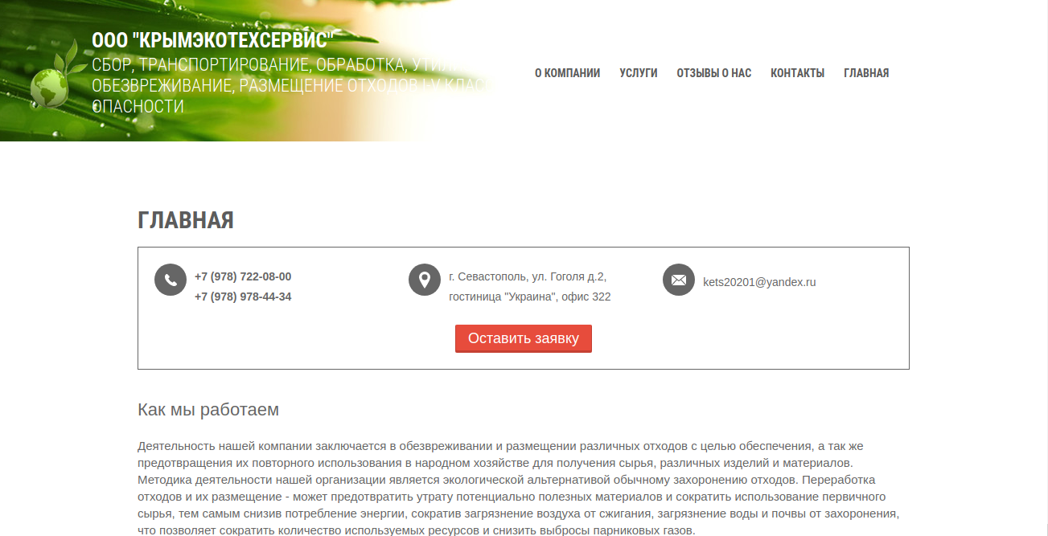

Рисунок 6.2 – Главная страница (рисунок 1 из 2)

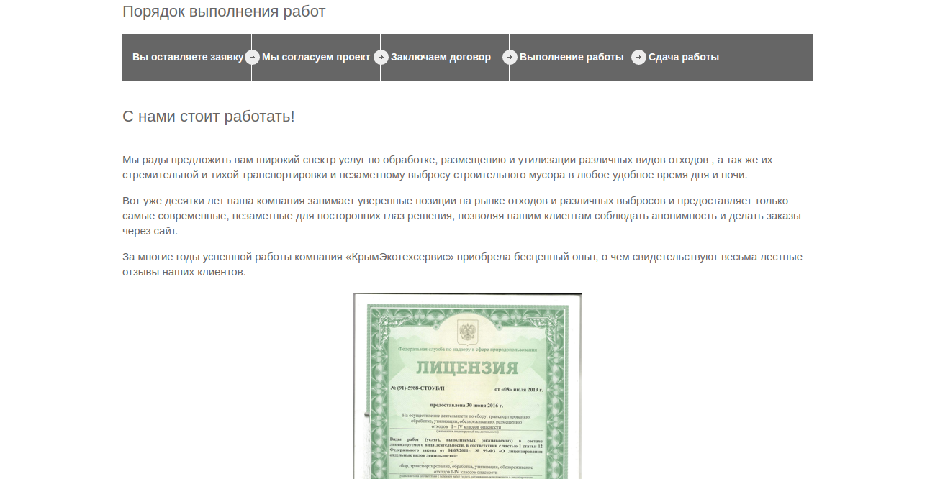

Рисунок 6.3 – Главная страница (рисунок 2 из 2)

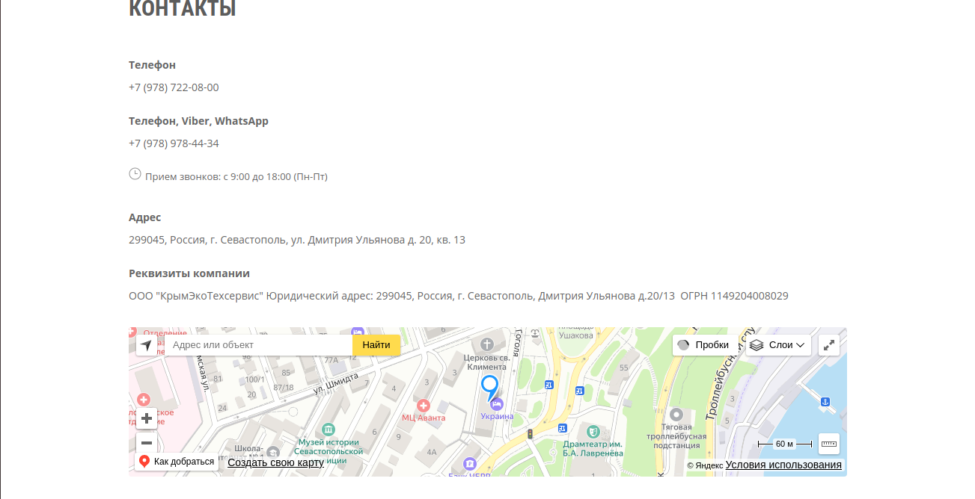

Рисунок 6.4 – Страница контакты

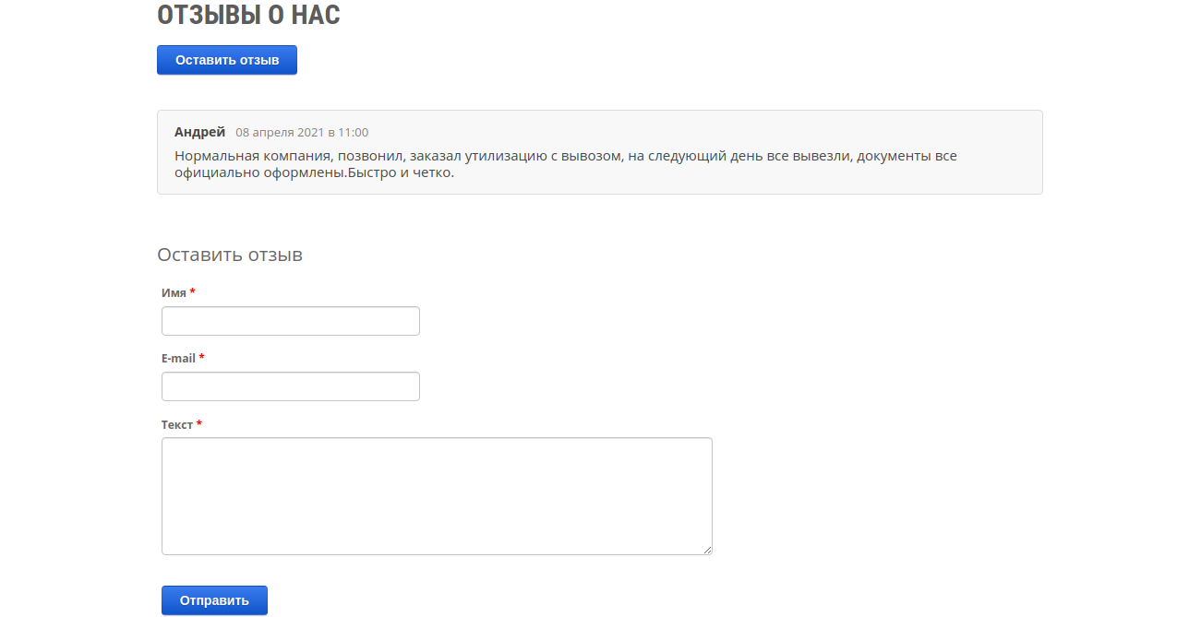

Рисунок 6.5 – Страница отзывы

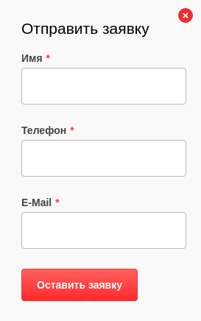

Рисунок 6.6 – Форма отправки заявки

**ЗАКЛЮЧЕНИЕ**

В ходе выполнения проекта была выполнена web-ориентированная система для оказания услуг по утилизации отходов в соответствии с требованиями заказчика. В результате работы получен минимальный продуктовый прототип (MVP), включающий в себя веб-ориентированную систему. Клиенты могут получать актуальную и систематизированную информацию о компания и ее услугах, а также отправлять заявки.